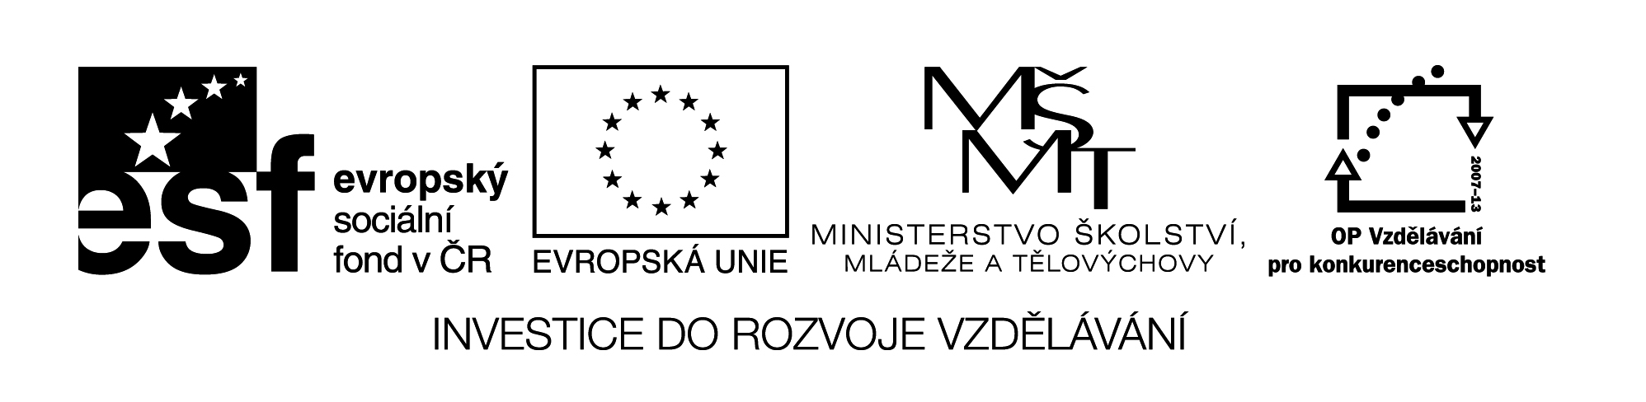

**Název školy:** Střední průmyslová škola, Ostrava - Vítkovice, příspěvková organizace

**Autor:** Mgr. Dagmar Andrysová

**Datum:** 27.7.2012

**Název:** VY_22_INOVACE_1_2_29

**Číslo projektu:** CZ.1.07/1.5.00/34.0125

**Téma:** Modální slovesa – pracovní list

**Anotace:** DUM; Dokument slouží k procvičení a zopakování učiva Modální slovesa. Žáci si ústně i písemně opakují učivo.

**Modal Verbs**

**Modální slovesa**

(pracovní list)

1. **Vyberte správné slovo.**
2. I *had to / must* to go to bed early when I was a child.
3. Do you *must / have to* wear school uniforms in your country?
4. You *should / have to* drive on the left in Britain.
5. You *mustn´t / don´t have to* live in Britain to learn English, but it´s a good idea.
6. You *don´t have to / mustn´t* forget about her birthday.
7. I don´t get on with my boss. Do you think I *should / must* look for another job?
8. **Přepište věty s *may* nebo *might.***
9. Maybe you are right.
10. Perhaps it´s broken.
11. Possibly it´s a mistake.
12. Perhaps Tom will help you if you give him a ring.
13. Maybe things won´t be so bad as they look like.
14. **Doplňte komentář k větám pomocí *can´t* nebo must.**
15. You haven´t eaten for a whole day. (you/hungry)
16. You´ve just eaten your diner. (you/hungry)
17. She doesn´t look at all like Sue. (she/her sister)
18. He looks just like you. (he/your brother)
19. I saw him going out. (he/at home)
20. I saw him going in. (he/at home)
21. **Převeďte věty do minulého času.**
    1. I can swim very well.
    2. It´s too late. I must go home.
    3. Can you help me?
    4. I mustn´t tell him about his birthday present.
    5. You can´t do it like this.
    6. My friends don´t have to do the washing up.
22. **Převeďte věty z cvičení 4 do budoucího času.**
23. **Doplňte do vět *can / could / can´t / couldn´t* a vhodné sloveso z rámečku.**

|  |
| --- |
| Wait come eat hear sleep run |

1. “You look tired.” “Yes, I _____________________last night.”
2. I´m afraid I _______________________to your party next weekend.
3. Can you speak a little louder? I ____________________ you very well.
4. When John was 15, he _______________________100 metres in 11 seconds.
5. “Are you in a hurry?” “No, I´ve got plenty of time. I __________________.
6. I was feeling sick yesterday. I _______________ anything.

1. **Přeložte věty do češtiny nebo angličtiny.**
2. Neumím mluvit těmito jazyky.
3. Můžeš mi dát její telefonní číslo?
4. Nemusíte na mě čekat.
5. Tenhle dopis nesmím ztratit.
6. Byla tak šokovaná, že nemohla mluvit.
7. Budeš si muset půjčit slovník od někoho jiného.
8. Mám ti udělat kávu?
9. Neměl bys utrácet tolik peněz.
10. She can´t remember the war.
11. Can you ride a bicycle?
12. We don´t have to leave so early.
13. You must ask your teacher if you can start.
14. We aren´t allowed to smoke in our office.
15. I will be able to speak three languages after this course.
16. I think you should wear the jacket. It´s cold today.
17. Shall I go with you?

**Seznam použité literatury:**

Cvičebnice anglické gramatiky, nakl. Polyglot, 1999

English Grammar in Use, nakl. Cambridge, 2009

Intermediate English Grammar, nakl. Collins Cobuild, 2004

New Headway Intermediate, nakl. Oxford University Press, 2009